МУНИЦИПАЛЬНОЕ БЮДЖЕТНОЕ УЧРЕЖДЕНИЕ ДОПОЛНИТЕЛЬНОГО ОБРАЗОВАНИЯ

ДВОРЕЦ ТВОРЧЕСТВА ДЕТЕЙ И МОЛОДЕЖИ

СТУДИЯ СОВРЕМЕННОГО ПРАЗДНИКА «ПОЗИТИВ»

Театрализованная игровая программа

Выполнила:
Кропачёва Елена Олеговна
Педагог-организатор

Оренбург
Театрализованная игровая программа
"Новогодняя головоломка"
Действующие лица:
Радость - персонаж, изображающий хорошие эмоции девочки. Характер соответствует имени. Яркая, предприимчивая, весёлая, жизнерадостная.
Печаль - персонаж, олицетворяющий одиночество и грусть.
Гнев - персонаж-холерик, ругается смешными шутками.
Райли - девочка одиннадцати лет, в которой уживаются все эти эмоции, но радостных больше.
Бинго-Бонго - воображаемый друг Райли, с которым она играла, когда ей было пять лет. А сейчас Бинго-Бонго живёт в стране воображения один и плачет конфетами, потому что девочка выросла и забыла про него.
Дед Мороз - дедушка, главный сказочный персонаж на новогоднем празднике, который любит детей и дарит им подарки.
Снегурочка - внучка Деда Мороза, весёлая и добрая.
Сюжет:
В небольшом городке живет семья: папа, мама и их 11-летняя дочь Райли, весёлая девочка, которая играть в хоккей и праздновать Новый год. С Самого рождения в голове Райли живут эмоции - Радость, Печаль и Гнев, у которых есть особенный пульт управления. Главная - Радость, поэтому и девочка растёт весёлой и жизнерадостной. Рядом с пультом управления находится хранилище для множества эмоций - это шары различных цветов. Желтые - радостные, синие - грустные, красные - гневные эмоции. И пять основных, хороших эмоций, которые называются глубинные. Они поддерживают все сферы жизни девочки. Радость старается, чтобы в хранилище было как можно больше радостных эмоций, а печаль, портит эти эмоции, потому что ей всегда грустно.
В один прекрасный зимний день, придя после очередной тренировки, Райли обнаруживает дома конверт с оповещение о продажи дома. Девочка расстраивается, потому что у неё были совершенно другие планы. Она написала письмо Дедушке морозу с пожеланием побыть в этом году его помощницей и поздравить детей вместе с ним. А если они переедут с родителями, то Дед Мороз не сможет найти её и исполнить желание. Девочка пребывает в смятении.
После бессонной ночи Радость сообщает Печали и Гневу свои планы на день. Печаль не разделяет таких эмоций. Ей грустно и одиноко, она боится, что скоро они останутся одни и переедут в новый дом, поэтому сама того не хотя, переключает кнопки на пульте и "заставляет" Райли грустить. У Радости и Печали происходит ссора, в результате которой, они случайно задевают колбу с глубинными воспоминаниями и проваливаются в подкорку. Оттуда они уже не могут управлять Райли. И девочка остаётся без главной эмоции - радости. Гнев берёт правление в свои руки и вкручивает в пульт идею убежать из дома. Райли готовится к побегу. Поняв, что это плохая идея, Гнев пытается её выкрутить, но пульт ломается и повернуть рычаг и настроение девочки может только Радость. Гнев отправляется за ними.
В подкорке эмоции встречают Бинго-Бонго. Это воображаемый друг Райли, которого она уже давно не вспоминает, потому что выросла. Пройдя разные испытания с помощью ребят, Бинго-Бонго удаётся отправить эмоции наверх, то есть в головной отдел мозга, но при этом жертвуя собой. Эмоции возвращаются, выкручивают плохую идею.
В это время, Райли приходит посылка от Деда Мороза. Дедушка Мороз, давно всё знал и приготовил для неё самый красивый наряд. А перед наступлением Нового Года пообещал взять с собой поздравить ребятишек с праздником. Для Райли это было самым главным подарком. Она поняла, что родители её любят и хотят для неё только самого лучшего.
Пролог
(Белый задник и кулисы. На сцене стоит коляска, позади тоннель, по которому катятся шары, рядом кнопка).
За кадром. Никогда не гадали глядя на человека, что там у него в голове? А я знаю. Я знаю, что в голове у Райли.
(выходит Радость, оглядывается по сторонам и видит кнопку).
Радость (заинтересованно). Ммм
За кадром. Вот такая она появилась. Что за чудо. Крошечный комочек радости. (Радость нажимает на кнопку и по тоннелю выкатывается жёлтый шар - шар Радост. Ребёнок в коляске смеётся).
Радость. Ух ты! (продолжает нажимать).
За кадром. Мы с ней были одни, наше счастье длилось бесконечно.
(Выходит печаль, начинает жать на кнопку, Райли плачет, выкатывается синий шар).
За кадром. Ну, 33 секунды.
Печаль. Привет.
Радость. Оу, здравствуй, меня зовут радость. А нельзя на секунду. (борются за кнопку). Ты позволишь, а, прости.
(выходит гнев, всех расталкивает).
Гнев. Ну всё, моя очередь. (жмёт на кнопку, выкатывается красный шар. Гнев отходит и убирает коляску).
За кадром. Это гнев. У него обострённое чувство справедливости. (Печаль смотрит вслед). А это печаль. Она вообщем...Честно сказать не знаю, зачем она здесь. Но девать её некуда, я узнавала, так что она хорошая, нам с ней хорошо и вообще всё чудно. (Радость выдвигает задник с нарисованными цветными шарами - воспоминаниями).
За кадром. Ладно, двигаемся дальше, тут у нас воспоминания. В основном радостные, заметьте.
(Печаль качается хороших желтых воспоминаний).
Радость. Печаль, тебе нельзя трогать хорошие воспоминания, ты их испортишь.
Печаль: Прости, я случайно.
За кадром: Но самые ценные, глубинные, хранятся здесь (Гнев выдвигают колбу с 5-ю воспоминаниями). Это называется под коркой, но не будем вдаваться в детали. Все они запечатлели ярчайшие события в жизни Райли, (Радость берёт одно из глубинных воспоминаний), как скажем первый подарок от Деда Мороза, это надо было видеть. (звонок в дверь, приносят посылку, все эмоции рассаживаются и принимаются открывать посылку). Вот так, у нашей любимой девочки классные подружки, чудесный дом, секция хоккея и, самое главное, Новый Год на носу. Всё как нельзя лучше. Но на то ей уже и 11 лет, чего ещё ждать от жизни.
(свет на сцене меняется)
1 Сцена (Райли)
(В боковую дверь входит Райли с рюкзаком и клюшкой. На сцене в свете прожектора находятся Радость, Печаль и Гнев).
Райли. Мам, пап, я дома.
(обнаруживает на столе документ о продаже дома)
Райли. Извещение о продаже дома..(открывает конверт)
Гнев (услышав новость). Чтооо!
Печаль. Я так и знала, всё было слишком хорошо.
Радость. Может быть с соседями перепутали.
Райли (читает). Мистер и Миссис Андерсон мы получили согласие клиента на покупку вашего дома. Желаем вам хорошего Нового года.
(эмоции начинают бегать и суетиться, девочка тоже).
Гнев. Я не ослышался, наш дом продать хотят? Прямо в канун Нового года. Хороши родители (эмоции разбегаются, Гнев закрывают перед собой занавес. Райли выбегает из дома и видит ребят).
Райли. Ребята, привет. А вы из соседнего дома? Я Райли. Живу здесь неподалёку. Но это ненадолго, родители решили переехать. Прямо перед праздником. А я его так ждала. Наверняка, все вы тоже очень любите Новый год. Да? Я так и знала. Давайте познакомимся с вами.
1 Игра «Знакомство»
Райли. Мне очень приятно. И теперь, когда я знаю ваши имена, надо друг друга поприветствовать, но делать мы это будем не совсем обычным способом.
2 Игра «Приветствие"
Райли. Здорово. Когда увидимся, так и будем здороваться. Просто надо попросить папу и маму не переезжать отсюда. Вы станете мне хорошими друзьями. Это должно сработать. Ведь я хотела отметить новый год здесь, с ребятами из хоккейной команды. И вообще у меня были совершенно другие планы. (зевает) Надеюсь, моё письмо дошло до Дедушки Мороза. (уходит в боковую дверь).
Печаль (за кулисами). А если мы уснём здесь, а проснёмся уже далеко. Как они могли.
Радость. Не беспокойся, Райли, я позабочусь о том, чтобы завтра у тебя был хороший день. Обещаю.

2 Сцена (Эмоции)
(занавес открывает Радость с барабаном, Гнев спит на диване в повязке на глазах и с газетой в руке, Печаль выходит в колпачке из-за кулис)
Радость. Встаём, с добрым утром! Эгегей, все, все.
Гнев. Хватит мучить барабан.
Радость. Мне надо упражняться и я его не мучаю. Мы с ним обнимаемся. Итак, скоро новый год. День очень важный. Я до утра сидела составляла новый план. (берёт планшет) Слушайте. (звук поезда) О, слышите, это поток мыслей. Вовремя. Гнев, завезли дневные грёзы. Выгрузи, они нам могут понадобиться.
Гнев. Весьма вероятно, если на этот новый год будет также скучно. А я в этом даже не сомневаюсь (идёт разгружать корзины с мыслями).
Радость (разговаривает сама с собой):
-Радость.
-Я за неё.
-Ты заступаешь за пульт, чтобы Райли было весело и легко. И позволь добавить: твоё платье роскошно.
-Ой да что ты, вот это старенькое, спасибо.
Радость (смотрит в планшет, гаснет свет): Ай, что? Что там? (к ногам подкатывается синий шар)
Гнев. Кажется Печаль испортила воспоминание.
Радость. Как тебе удалось?
Печаль. Я просто взяла. Мне показалось с ним что-то не то, ну я открыла. А оно как выпадет.
Радость (вытирает шар). От этого бы не замутнилось.
Гнев. Ваще никак не исправить?
Радость. Как видишь.
Печаль. Умоляю простите, я думала всего на один момент в руки возьму. Ну взяла и вот.
Радость. Печаль, не трогай воспоминания, особенно глубинные, их после тебя не исправить, смотри.
Печаль. Простите, сама не пойму в чём дело, наверное у меня нервный шок.
Радость. Никакой у тебя не шок, просто стресс.
Печаль. Какая я непрофессиональная стала, бестолковая.
Радость. Брось, ерунда.
Печаль. Зануда.
Радость. Ну, ты вот что, гони свои грустные мысли прочь. Жизнь хороша, так что выше нос, хвост трубой.
Печаль. Да, хвост трубой, да только я так не умею (крутится ища хвост, падает). У меня нет хвоста, и кажется, что сердце начинает чавкать и хлюпать от горя.
Радость. Тихо тихо тихо, ну что ты плачешь.
Печаль. Плача, я сквозь слёзы отчетливее вижу безысходность мирового бытия.
Радость. Оу, печаль, а для тебя есть супер ответственная работа.
Печаль. Ой, да?
Радость. Мгыы. Пошли (рисует круг мелом)
Печаль. Что ты делаешь?
Радость: Вот так. чудно, это у нас круг печали. Нужно внимательно следить, чтобы вся печаль оставалась внутри.
Печаль. То есть мне тут стоять весь день?
Радость. Почитай наставления для работников умственной сферы.
Печаль. Уже прочла почти все.
Радость. А вот это? Какое чтиво! (берёт с полки первую попавшуюся книгу) Долгосрочная память. том 47.
Печаль. Ещё нет.
Радость. О, это вещь. Не оторвёшься.
Печаль. Данные попавшие на длительное хранение подразделяются на подгруппы.
Радость. Наа, ты своё дело знаешь и без моих советов. Главное смотри, чтобы вся печаль оставалась в кружке. Видишь, у тебя получается. Классно, правда?
Печаль. Не очень.
Радость. Ну, что я говорила. Ой умница!
(Гнев разгружает "грёзы" (шары)).
Гнев. Зачем так много мечтать. Тут на год вперёд хватит.
Радость. А ты попроси ребят, они мигом тебе разберут.
3 Игра «Грёзы»
Радость. (переходит к пульту). Ну что, вот и весь инструктаж, мы хорошо проведём день, и не хуже неделю, а ещё лучше месяц. Но самое главное, у нас будет лучший новый год за все 11 лет.
Печаль. А некоторые ребята, вообще без задания остались. Скукота.
Радость. Ах, да. Нужно ещё подготовить танец радости к Новому году.
4 Игра «Танец по показу»
(в конце танца обрывается музыка, гаснет свет, Гнев сажает детей)
Гнев. Ээ, в чём дело?
Радость (видит, что Печаль копается в колбе и жмёт на кнопки пульта управления). Печаль, что ты творишь? Не трогай воспоминания, условились вроде.
Печаль. Знаю, прости.
Радость. Возвращайся в свой круг (переключает кнопки) что такое?
Гнев. Скорее переключай!
Радость. Не могу! (по тоннелю выкатывается синий шар Печали). Ключевое воспоминание катится.
Гнев. А с цветом что?
Радость. Печаль что ты наделала.
(бежит и перехватывает на ходу синее воспоминание)
Печаль. Ты что, так не полагается. Если оно выкатилось, надо вставить его под корку.
Радость. Дай сюда, кому говорю.
Печаль. Отпусти.
(происходит борьба за шар, в результате которой содержимое колбы главных воспоминаний улетает за кулисы, за ними Радость и Печаль).
Гнев. можно я тихохонько ругнусь.
3 Сцена (Райли+Гнев)
Гнев. Что делать? пол сознания в отключке. Хорошо, пока радость не объявилась, буду радовать за неё (нажимает на разные кнопки).
(Входит Райли. Гнев находится на дальнем плане, Райли с детьми.)
Райли. Ну вот, ничего не вышло. Сказали собирать вещи, а на ближайший турнир мне найдут замену. Ребята, а вы случайно в хоккей не играете?
5 Игра "Хоккей"
Райли. Ну что ж. Если ничего не придумаем, то хотя бы команда не пропадёт. А ещё у меня есть мечта. Я хочу стать Снегурочкой, хочу чтобы Дед Мороз взял меня в свои помощники. Хотя бы разок. Я ему даже письмо написала, но если мы переедем, Дедушка Мороз меня уже не найдёт до Нового года. Эх.
(Райли и Гнев становятся по разные стороны)
Гнев. Да, влипли. По шкале от нуля до ста денёк оценивается на два. Надо не сидеть сложа руки (нажимает на кнопки Гнева)
Райли. Надо что-нибудь придумать (берёт ноутбук)
Гнев. Обо всех подумали, только про нас забыли. Ну всё, с меня хватит. Для нас главное что? - счастье Райли. Если Дед Мороз не найдёт нас, то мы найдём Деда Мороза. Уедем от старых проблем и наклепаем новых впечатлений.
Райли. Новый год и никаких чудес!? Что делать?
Гнев. Что делать? А сбежать. По примеру крыс. Момент, ну-ка. Вот, всего лишь гениальная идея. (вкручивает в пульт управления лампочку - идею. У Райли появляется мысль).
Райли. Из дома удрать?
(разговаривают, но не видят друг друга)
Гнев. Эй, жизнь была супер, пока мама с папой не решили рвануть отсюда. Вообщем, здесь хорошо, а там плохо. Жребий брошен и нет пути обратно.
Райли. Так, на дорогу деньги нужны. А где взять?
Гнев. В маминой сумочке.
Райли. Ужас.
Гнев. Да, да.
Райли. Куда она её положила?
Гнев. У двери.
Райли. Во всём виноваты родители.
(уходит)
Гнев. Кажется я переборщил с гневом. Нет, нельзя сбегать. Родители хорошие. А мысль дурацкая. Выбросим из головы. (пытается вынуть идею, не получается). Ааа, не работает. Радость, где тебя носит? Ну хорошо, тогда я знаю, что нужно делать.

4 Сцена (Длительная память)
(Радость и Печаль влетают с криками в боковую дверь)
Радость (обеспокоенно). Раз, два, три. Ну вот, мои хорошие. (собирает шары) Что это? Куда нас унесло? В длительную память?
Печаль. Все её стороны личности были яркие, а теперь погаснут. Ой ойой вот ведь беда-то.
Радость. Не страшно. Нужно возвратиться в головной отдел, вставить в подкорку воспоминания и у Райли снова всё будет в норме.
Печаль. Но у неё сейчас нет глубинных воспоминаний и ааааа..
Радость. Что?
Печаль. У неё нет тебя. Пока ты тут, Райли не может быть счастлива. Ты нужна ей, мы должны тебя вернуть.
Радость. Райли, я вернусь. Ну-ка пошли (поворачивает туда, откуда только что прилетели).
Печаль. Что? Опять туда? нет нет нет.
Радость. Ух, ну нет у нас времени на твои капризы. Ладно, идём в обход, живописным маршрутом (идёт в противоположную сторону).
Печаль. Куда ты, радость, там можно заблудиться.
Радость. Уверенней надо быть.
Печаль. Ладно, я уверена, что ты там заблудишься. Это бесконечные лабиринты долговременной памяти. Я всё про них читала в инструкциях.
Радость. А, ты всё прочла?
Печаль. Почти.
Радость. Ну тогда наверное ты знаешь дорогу?
Печаль. Наверное. (достаёт измятую схему)
Радость. Здесь без помощи не обойтись.
6 Игра "Схема лабиринта"
Радость. Уии. Ура! Ты мой навигатор, ну что давай веди меня, показывай.
Печаль. Ты знаешь, от грусти ноги не ходят. Полежу денёк (ложится).
Радость (тянет за ногу). Куда? Налево?
Печаль. Направо? Нет, не настолько вправо. Я в смысле прямо. А так очень даже не плохо ходить.
Радость. Ну всё, взяли курс. К утру доберёмся. И совсем не тяжело.
(занавес открывается)
5 Сцена (Встреча с Бинго-Бонго)
(на сцене Бинго-Бонго складывает в сумку шары)
Бинго-Бонго. Тебя я беру, а тебя не беру. А, шучу, как же я тебя оставлю.
(слышит шум и прячется. Входят радость и печаль)
Радость. Как же тяжело. Оу (шары падают, печаль встаёт и хочет подобрать)
Радость. Стой! не тронь, забыла. Ты их портишь своим прикосновением.
Печаль. Прости, не буду, перестала, перестала.
Радость. Где мы находимся?
Печаль. Кажется это страна воображения. Ещё так далеко, а завтра новый год, ну всё, прощай дружба, здравствуй одиночество. (падает)
Радость. Отправляемся долгой дорогой.
Печаль. Ага, долгой-долгой-долгой дорогой. (падает, поднимает ногу). Я готова.
(радость тянет ногу Печали, но тут замечает хвост Бинго-Бонго и бросается за ним).
Радость. Здравствуйте. Стойте, вы.
(Бинго-Бонго убегает в зал к детям).
Радость. Стойте, куда вы.
(Находит его под стулом у детей).
Радость. Извините.
Бинго-Бонго. Аа нет, я тут..хотел отвлечь тебя (бросает шар)
Радость. Что?
Печаль. Ааа, салют растяпа. (спотыкается и падает)
Радость. Ой, я же знаю тебя.
Бинго-Бонго. А вот и нет, это не я. Мало с кем меня можно спутать.
Радость. Нет нет, я не путаю. Ааа, Бинго-бонго. Воображаемый друг Райли.
Бинго-Бонго. Неужели ты узнала меня?
Радость. Ещё бы. Райли так с тобой любила играть. Оу, не скажешь как нам вернуться в головной отдел.
Бинго-Бонго. Вернутсья? Вы что же с самого верха.
Радость. Мы эмоции. Я радость, она печаль.
Бинго-Бонго. Радость? Ты радость? Что же ты тогда делаешь тут?
Радость. Вопрос интересный. Печаль не хочет ответить?
Бинго-Бонго. Постой, пока ты тут, Райли не может быть счастлива. А ведь скоро Новый год. Так не годится, вас надо возвращать. Идёмте за мной.
Радость. Какая удача. Я между прочим большая поклонница ваших выдумок. Ты помнишь, какой ансамбль у вас был? Я ни одного концерта не пропустила.
Бинго-Бонго. Да, я играл на духовых.
Бинго-бонго. А как Райли играла с тобой в пятнашки.
Бинго-Бонго. Я чемпион по пятнашкам. Хотите покажу.
7 Игра "Пятнашки"
Радость. О, а помнишь вашу ракету?
Бинго-Бонго. Охо, на песенном топливе!
Радость. У тебя была своя песня. (поёт) Кто всех лучше из друзей?
Бинго-Бонго. Бинго-Бонго, Бинго-Бонго!
Радость. Чья ракета всех быстрей?
Вместе. Бинго-Бинго, Бинго-Бонго.
Печаль. Что имелось в виду когда тебя выдумали?
Бинго-Бонго. Точно не известно. Состою я из сахарной ваты, а по форме я наполовину кот, наполовину слон и чуть-чуть дельфин.
Радость. Дельфин?
(Бинго-Бонго показывает дельфина)
Бинго-Бонго. Когда Райли было три, пошла мода на зверушек. Коровки Му, Козочки Ме. Ну о чём ещё говорят в этом возрасте.
Радость. А что ты сам тут делаешь?
Бинго-Бонго. Ну, спрос на воображаемых друзей невелик нынче. Вот я. Ну вообщем. Ээх (садится, из глаз летят конфеты)
Печаль. Что это с ним?
Бинго-Бонго. Я плачу конфетами. Тянучку попробуйте, сказочный вкус.
Радость. Не печалься. Идём с нами в головной отдел. Мы обязательно напомним о тебе.
Бинго-Бонго. Правда? Ача. Ача-ча.
(обнимает Радость, она роняет шары)
Бинго-Бонго. Вот возьми (отдаёт свою сумку, Радость заглядывает)
Бинго-Бонго. Оу. Воображаемая.
Радость. Здорово. Гораздо легче будет к головному отделу топать.
Бинго-Бонго. Топать? Зачем топать, нас домчит состав мысли.
Радость. А как на него сесть?
Бинго-Бонго. Совсем скоро он прибудет на эту станцию.
Печаль. В руководстве сказано, что от этой станции не отходят поезда.
Бинго-Бонго. Ерунда. Пока можно отдохнуть.
8 Игра "Бананы"
(после игры все садятся на авансцену)
6 Сцена (Приезд Гнева)
Радость. Ничего?
Печаль. Ничего.
Радость. Когда следующая мысль?
Бинго-Бонго. Кто ж знает?
(слышат звук поезда, все вскакивают)
За кадром. Поезд прибыл на конечную станцию в страну воображения.
Бинго-Бонго. Конечная? Мы не там ждали.
(на сцену выходит Гнев, закрывшись газетой)
(по очереди все кричат от испуга)
Гнев. Что А? Вы что газеты не читали? Райли хочет уйти из дома на поиски Деда Мороза.
(все садятся, кроме Бинго-Бонго, который идёт назад, закрывшись газетой)
Радость. О нет.
Печаль. Там так тоскливо и медведи.
Гнев. Какие ещё медведи в большом городе.
Радость. А нашего соседа видели, он немного похож. Умора.
Печаль. От нервотрепки пальцы дрожат.
Гнев. Нет, это всё от переезда.
Радость (вскакивает): Конечно, не все хорошо, но не все же и плохо. А давайте составим подробный список положительных моментов.
Гнев. Давай. Итак..
(Печаль пожимает плечами и все поворачиваются к Бинго-Бонго)
Бинго-Бонго (отрываясь от газеты). Что?
Радость. Да бросьте вы, могло быть и хуже.
Гнев. Ты сама видишь, что Райли абсолютно нечему радоваться, дай нам порулить, детка.
(Гнев и Печаль тянут Радость в разные стороны)
Печаль. Давай рыдать пока не задохнемся.
Гнев. Закроемся и попробуем тихонечко ругнуться, давно мечтал. (уходит).
Бинго-Бонго (подходит к авансцене с ракетой). Да, у всех бывают плохие дни.
Радость. Эй, не грусти. Это такие мелочи. Мы всё исправим, когда доберёмся. Пойдём искать выход.
Бинго-Бонго (не слушая). Всё уже было готово к нашему полёту на Луну. Неужели Райли забыла меня?
(подходит печаль, садится рядом)
Радость. А, я иду тебя щекотать, эй Бинго-Бонго. А, давай играть, кто быстрее покажет нам дорогу назад. Быстрее, уже начинается (уходит за кулисы)
Печаль. Обидно, что так случилось, оставили без полётов.
Бинго-Бонго. Единственная память о Райли.
Печаль. Наверное у вас есть, что вспомнить?
Бинго-Бонго. Да, вместе было весело. (падает на плечо, плачет конфетами). Кажется, легче стало. Я знаю, что нужно делать. Мы починим ракету и попробуем отправиться на ней наверх.
(Услышав это, Радость и Гнев высовывают головы из-за кулис)
Радость (Печали). Как ты умудрилась?
Печаль. Не знаю, он просто грустил, а я просто выслушала.
9 Игра "Ракета"
Радость. Ура. Наконец-то вернёмся домой.
Бинго-Бонго. Надо завести, она на песенном топливе.
10 Игра "Топливо"
Радость. Ну что ребята, как договаривались. Мы садимся, а вы начинаете петь.
(все садятся в ракету, дети поют)
Радость. Давай же. (ракета стоит, дети поют громче) Смотрите, заводится. Ещё, ребята.
Бинго-Бонго. Кажется, всех она не поднимет так высоко.
Радость. Цепляйся сзади и держись крепче.
(Бинго-Бонго толкает ракету и она улетает без него)
Радость (кричит, улетая). Бинго-Бонгоооо.
Бинго-Бонго: Ура получилось! Не стоит, спасайте Райли и обязательно свози её на Луну, ладно?
(занавес закрывается)
7 Сцена (Дома)
(Райли входит в боковую дверь с Рюкзаком)
Райли. Кажется, всё собрала.
(слышится звонок в дверь. Райли передают посылку - новогоднюю коробку, как в детстве ).
Райли. Что? От дедушки Мороза?
(в коробке лежит письмо, кулёк конфет и кокошник Снегурочки)
Райли (читает). "Дорогая Райли, Новый год - время чудес и исполнения желаний. Не всегда в жизни бывает так, как мы хотим. Но поверь, близкие и родные люди желают только добра. В этой коробке подарок для тебя. Надеюсь, что он будет в пору. Но самое главное это то, что внутри тебя.
И ещё, мне кто-то подбросил вот эти конфеты. Не знаешь, кто бы это мог быть?"
Райли. Интересно, где-то я их уже видела.
(продолжает читать) "Улыбайся и поторопись, ведь скоро Новый год. Дедушка Мороз".
(убегает)
8 Сцена (Эмоции Финал)
(Сцена дома. Пульт украшен мишурой. В нём светится "лампа-идея". На сцене появляются эмоции)
Печаль. О, неужели мы дома.
Гнев. Без радости полный облом.
Печаль. Сделай что-нибудь, радость.
Радость. Печаль, нам с тобой идти за пульт.
Печаль. Нам? Я не смогу.
Радость. Сейчас ты тоже нужна Райли.
(эмоции вместе выкручивают "идею")
Радость. Ура! Победа! (со всех кулис выкатываются мячи)
Гнев. Ё-маё, радости полные штаны.
Радость. Ребята, мы и с вами хотим поделиться радостью. Ловите.
11 Игра-танец "Шары"
Радость. Да, мы через многое прошли. Но всё также любим нашу девочку.
Печаль. У неё классные новые друзья, скоро будет новый дом. Всё как нельзя лучше.
Гнев. Да, и Дед Мороз исполнил заветное желание.
Радость. И какая Райли стала, сейчас увидите, но для этого нужно очень громко хлопать в ладоши, чтобы встретить Снегурочку и Деда Мороза.
(уходят за кулисы вместе с пультом)
9 Сцена (Дед Мороз и Снегурочка)
(выходят на сцену с двух сторон)
Дедушка Мороз. Снегурочка!
Снегурочка. Дедушка Мороз!
Дед Мороз. Ну что, внученька, настало время поздравлять ребят с праздником. Уж так они долго нас ждали, и готовились, и письма мне писали.
(спускаются к детям)
Дед Мороз. Здравствуйте, ребятки,
Здравствуйте, румяные.
Снегурочка. Весёлые синеглазые,
Отважные кареглазые.
Дед Мороз. А с зелёными глазами есть ребята в этом зале?
Не может быть, что нет!
Зелёный - это ёлки цвет!
Снегурочка. А ёлка сегодня именинница,
Она не важничает, не чинится
К себе гостей зовёт на светлый праздник
Вместе. Новый Год!
Снегурочка. Дедушка Мороз, как хорошо, что ты пришёл.
Без тебя снежинки не летят,
Без тебя узоры не блестят,
Ёлки не горят.
И нету без Мороза веселья у ребят.
Дед Мороз. Как нет веселья у ребят? Как это ёлки не горят? Огоньки сейчас зажжём и сразу веселиться начнём, правда ребята?
(дети отвечают)
Дед Мороз. Тогда, откроем в Новый год
Сказочные двери,
Пусть случится волшебство
С тем, кто в чудо верит.
Вместе. 1,2,3 ёлочка, гори!
(огни не загораются)
Дед Мороз. Ох, это мы сейчас исправим,
Все огни гореть заставим.
Много лет живу на свете
И не мало повидал.
Но чтоб в чудо кто не верил,
Я такого не встречал.
Снегурочка. Это кто такой проказник,
Хочет нам испортить праздник?
(выбирают 1 человека из детей или родителей, кто не кричал)
Дед Мороз. Я сегодня очень добрый,
И с ребятами дружу,
Никого не заморожу,
Никого не простужу.
Дед Мороз. Вы пришли сегодня в волшебный мир сказки. Сказки не простой – новогодней. Берись за мой посох и загадывай желание.
Снегурочка. И вы ребята тоже.
(направляют посохом на ёлку)
Дед Мороз. Ну-ка, ёлка, встрепенись,
Ну-ка, ёлка, оживись,
Вместе: Ну-ка, ёлка, 1, 2, 3,
Светом сказочным гори!
(зажигание ёлочки)
Снегурочка: Пусть заходит в этот зал
Тот, кто дружит с песней.
Начинаем зимний праздник,
Нет его чудесней!
Дед Мороз: Ну что, внученька, ёлочку зажгли, а теперь и повеселиться можно.
Снегурочка: Конечно, дедушка. Будем проверять, как ребята подготовились к новому году. Ответьте мне на вопрос.
1. Какого цвета бывают пряники и шишки на ёлке, если она находится дома? (розовые и золотые).
2. Кто исполнительница песен для ёлочки? (метель)
3. Старинный, но не стареющий танец у ёлки? (хоровод)
4. Кони необычными зимними именами (декабрь,январь,февраль).
Игра 12 "Пояса Деда Мороза"
Снегурочка: Что ты, Дедушка мороз,
Смотришь, удивляешься?
Или к полу ты примерз,
Или ты стесняешься?
Варежками хлопни,
Ножками притопни.
Для гостей и для друзей
Попляши-ка веселей.
Дед Мороз: Для меня такое дело
Очень даже просто.
И душа помолодеет
Лет на девяносто.
Ну-ка, вместе хлопнем,
Ножками притопнем.
А теперь под Новый год
Заведём мы хоровод.
Игра 14 "Хоровод-микс"
Игра 13 "Платочек желаний"
Снегурочка: Интересно, а сбудутся ли ваши желания. Давайте немного погадаем.
Игра 15 "Валенки"
Дед Мороз: Но есть ребята у меня в запасе ещё один валенок. Большой, красивый, с подарками, которые мы со Снегурочкой для вас приготовили.

(раздают подарки)

Дед Мороз: С новым годом, друзья! С новым годом!
Будьте счастливы в новом году,
Будет лето, каникулы, осень.
А зимой я опять к вам приду.
(уходит на сцену)
Снегурочка: Желаю вам расти и не скучать,
Мам и бабушек не очень огорчать.
Ну, а в следующем году,
И я вас проведать зайду.
(уходит за Дедушкой)
Дед Мороз (на сцене): До свиданья, старый год.
Грустно расставаться.
Снегурочка: Вот и новый настаёт,
Бьют часы двенадцать.
А когда, ребята, куранты пробьют последний раз, двенадцатый, все дружно поздравим друг друга.
Все вместе считайте: 1,2,3,4,5..
Вместе. С новым годом!
Снегурочка: С Новым годом, Дедушка.
Дед Мороз: С Новым годом, Внученька.
Вместе: До свидания! Увидимся в новом году!
(занавес закрывается)
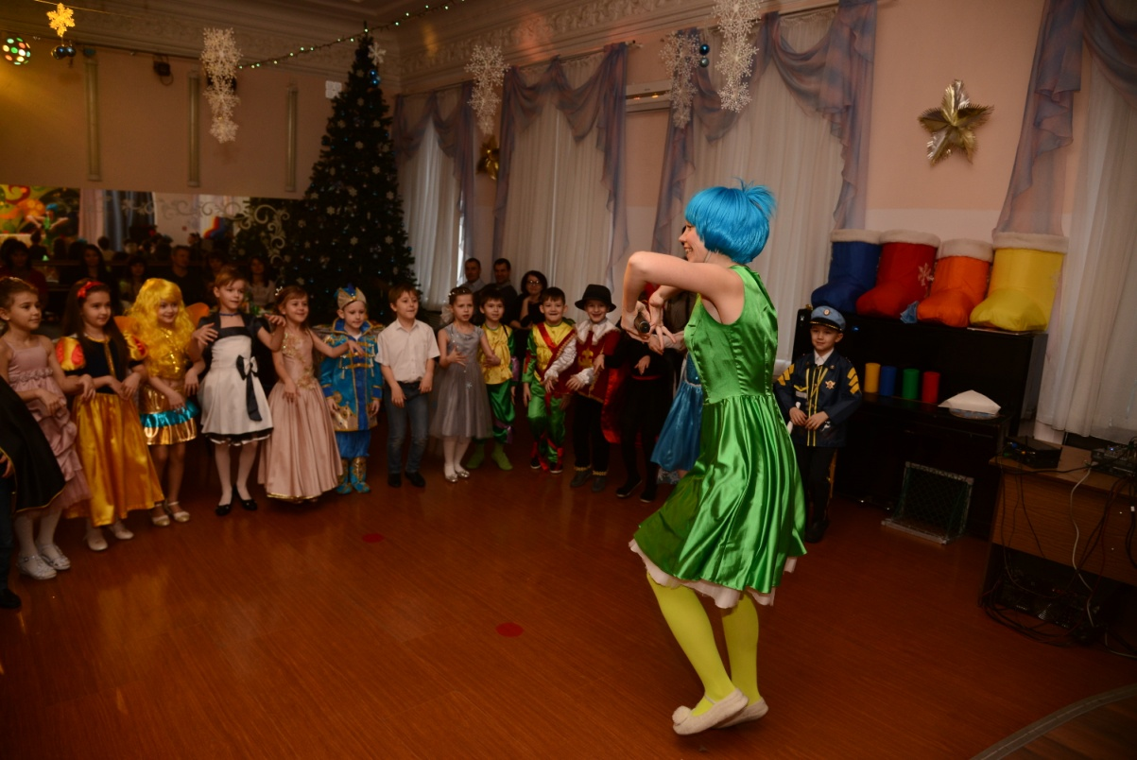

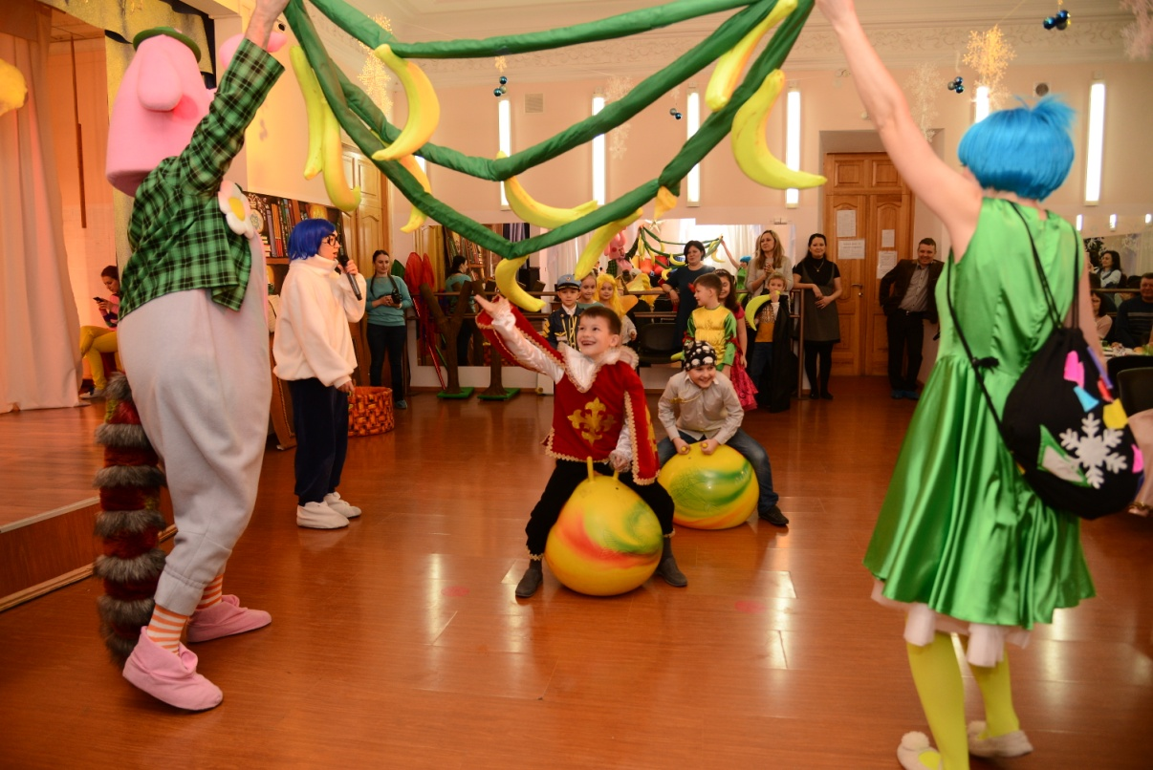
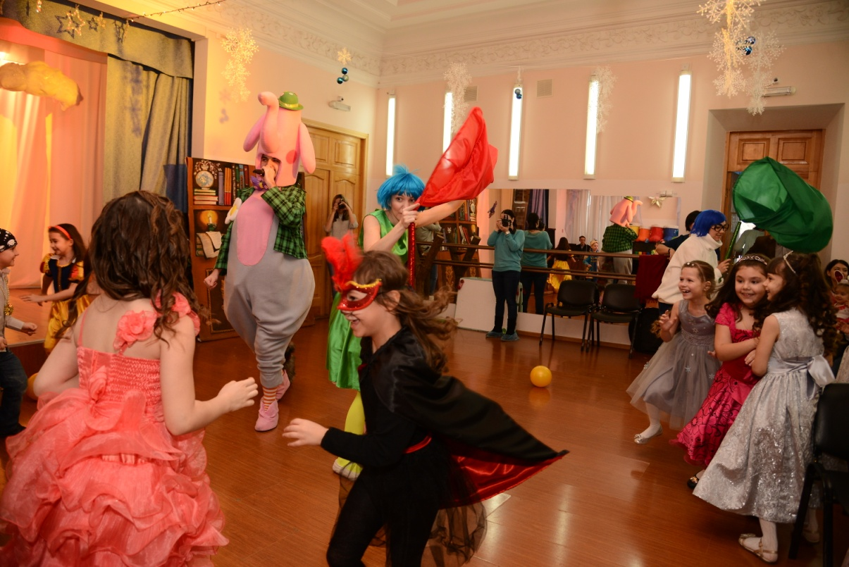

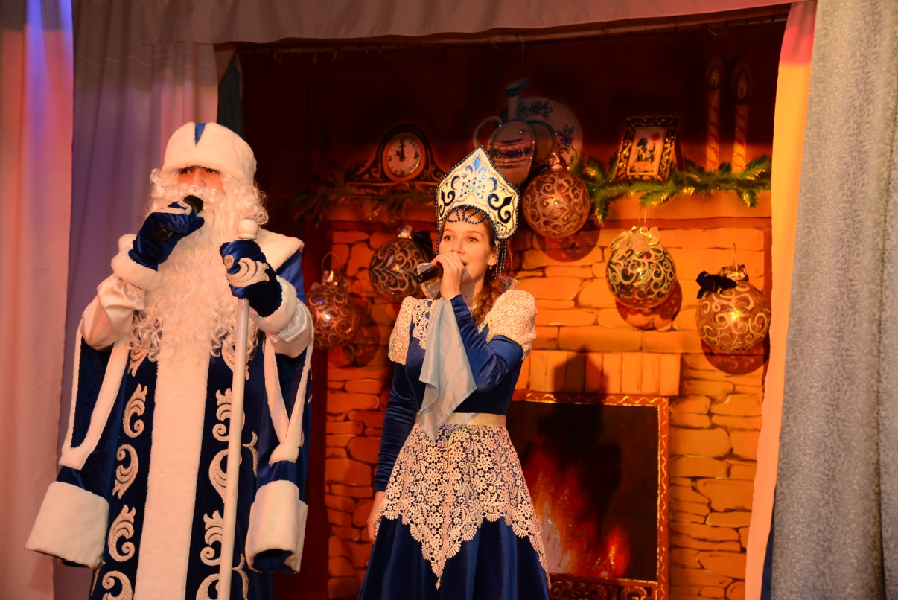

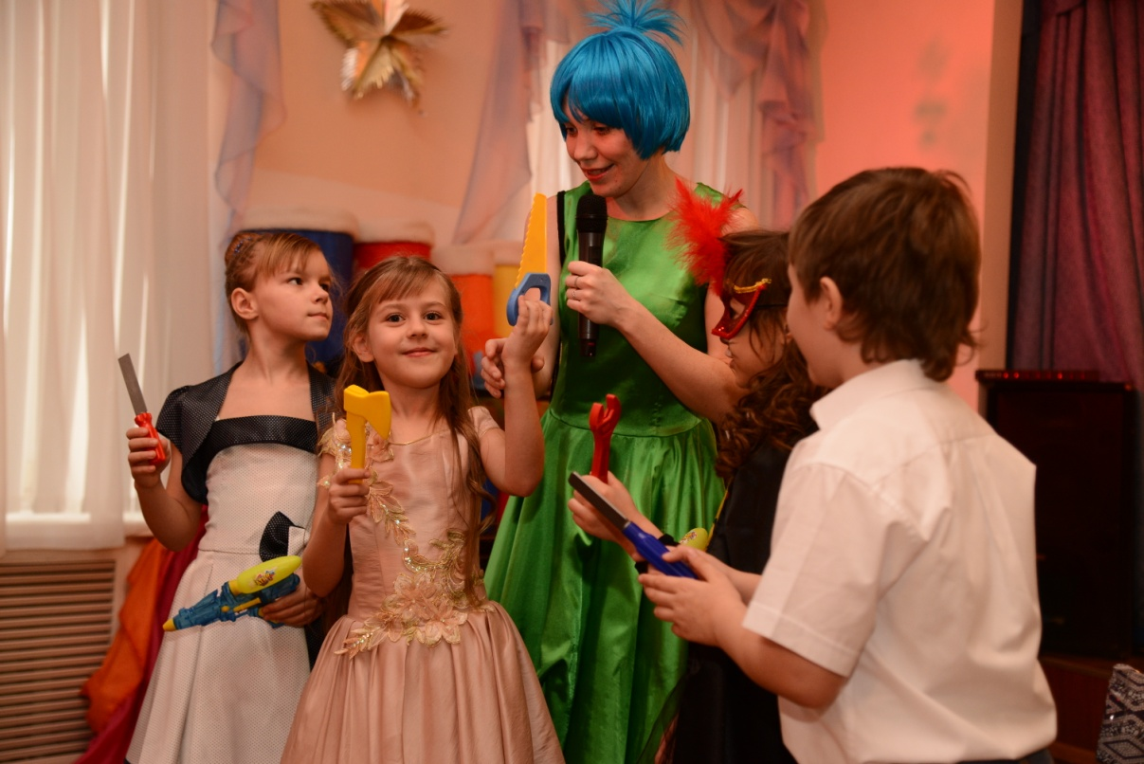

1 Игра «Знакомство». Когда речь пойдёт о девчонкам, девочки, громко и дружно кричат: "Девчонки", а когда о мальчишках, мальчики кричат: "Мальчишки".
Заплели косички, расчесали чёлки, на Новый год отправятся Красивые … ДЕВЧОНКИ!
Одели костюмы и сделали стрижки, на Новый год отправятся классные…МАЛЬЧИШКИ!
На новогоднем празднике заливисто и звонко смеются громче всех веселые...ДЕВЧОНКИ!
Отложили в сторону учебники и книжки, пришли повеселиться шумные...МАЛЬЧИШКИ!
А самые уважаемые сидят здесь зрители, в душе ещё как дети, лучшие ... РОДИТЕЛИ!
Теперь с вами лично знакомлюсь я. Девчонки прокричите свои мне имена..!
И мальчикам не отставать, имена быстрей кричать!

2 Игра "Приветствие" (музыкальная)
3 Игра «Грёзы» .Стреляем из рогаток шарами. Задача попасть в корзины.
4 Танец по показу.
5 Игра "Хоккей". Проводим шайбу через препятствия и забрасываем в ворота.
6 Игра "Схема лабиринта". Наклоняя лабиринты в разные стороны пытаемся загнать шарики в лунки.
7 Игра "Пятнашки". Ловим детей большими сачками.
8 Игра "Бананы" . Прыгаем на резиновых мячах до лианы с бананами срываем и возвращаемся.
9 Игра "Ракета" (тоннель). Забегаем в тоннель, на ощупь находим нужный инструмент и возвращаемся.
10 Игра музыкальная "Топливо"
11 Танец "Шары" по показу.
12 Игра "Пояс Деда Мороза"
Дети надевают большой пояс. Задаём вопрос. Если ответ "да" поворачиваемся красной стороной пояса, если "нет" - синий стороной.
13 Хоровод-микс - танец по показу.
14 Игра «платочек желаний». Пока платочек летит, дети кричат свои желания.
15 Игра "Валенки с предсказаниями". В какой валенок попадёт снежок, то предсказание и сбудется.

